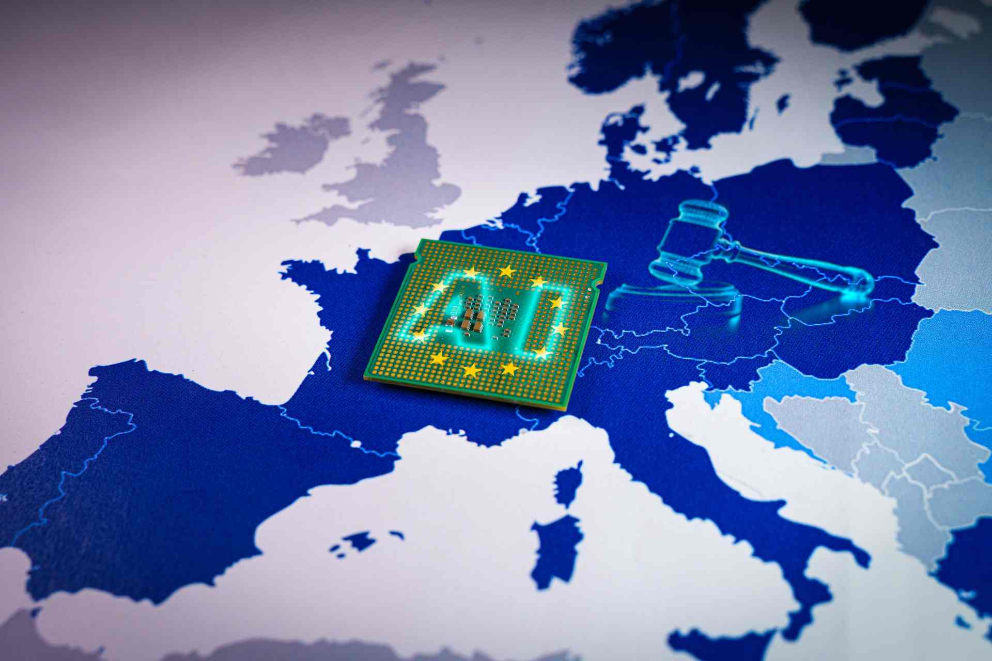

**E lancia InvestAI: un fondo da 200 miliardi di euro per le "gigafabbriche" dell'IA**

*Al via una partnership pubblico-privato senza precedenti per lo sviluppo di un'intelligenza artificiale all'avanguardia nel cuore dell'Europa.*

In occasione del vertice sull'IA di Parigi, la presidente della Commissione Europea, Ursula von der Leyen, ha annunciato InvestAI, una mastodontica iniziativa che mira a mobilitare **200 miliardi di euro** per potenziare gli investimenti nel settore dell'intelligenza artificiale (IA) nel vecchio continente.

Il fulcro di InvestAI è la creazione di un **nuovo fondo europeo da 20 miliardi di euro** destinato alla costruzione di "gigafabbriche" di IA, infrastrutture all'avanguardia per lo sviluppo di modelli di IA complessi, con l'obiettivo di rendere l'Europa un polo di riferimento globale nel campo dell'intelligenza artificiale.

"L'IA è una forza propulsiva per il progresso nei settori cruciali, dalla sanità alla ricerca, con un impatto significativo sulla nostra competitività. Con InvestAI, vogliamo imprimere un'accelerazione decisiva al nostro approccio, mobilitando risorse senza precedenti per le gigafabbriche europee dell'IA", ha dichiarato la presidente von der Leyen.

Le gigafabbriche di IA saranno specializzate nella formazione di modelli di IA di grandi dimensioni, fondamentali per le scoperte in svariati ambiti, dalla medicina alla scienza. Saranno dotate di circa **100.000 chip di IA di ultima generazione**, una potenza di calcolo di gran lunga superiore alle strutture attualmente in fase di realizzazione.

Questa iniziativa rappresenta una **partnership pubblico-privato unica nel suo genere**, un vero e proprio "CERN per l'IA", mettendo a disposizione di scienziati e imprese, non solo i grandi colossi del settore, le risorse necessarie per sviluppare modelli di IA avanzati.

Il fondo InvestAI si articola in un sistema multilivello, con azioni differenziate per profili di rischio e rendimento. I finanziamenti iniziali della Commissione Europea provengono da programmi di finanziamento dell'UE con una componente digitale, come il programma Europa digitale e Orizzonte Europa.

Gli Stati membri possono contribuire attraverso i fondi delle rispettive dotazioni per la coesione. Il finanziamento delle gigafabbriche di IA con un mix di sovvenzioni e capitale proprio rappresenta uno dei casi pilota per le tecnologie strategiche annunciati nella bussola per la competitività.

A dicembre sono state annunciate le prime sette fabbriche di IA, alle quali ne seguiranno altre cinque. L'attuale sostegno di 10 miliardi di euro per le fabbriche di IA, cofinanziato da UE e Stati membri, è già il più grande investimento pubblico nell'IA a livello globale e sbloccherà investimenti privati dieci volte superiori.

**Contesto**

Parallelamente al fondo InvestAI, la Commissione Europea ha varato numerose azioni in diversi settori per promuovere l'innovazione nel campo dell'IA in Europa:

* **Sostegno finanziario**: attraverso Orizzonte Europa e il programma Europa digitale, con un focus sull'IA generativa.
* **Talenti**: iniziative per rafforzare il bacino di talenti dell'UE nel settore dell'IA attraverso istruzione, formazione e riqualificazione.
* **Investimenti**: incentivi per gli investimenti pubblici e privati in start-up e scale-up del settore IA, anche tramite capitale di rischio o sostegno azionario.
* **Dati**: sviluppo e diffusione di spazi comuni europei di dati, fondamentali per l'addestramento e il perfezionamento dei modelli di IA.
* **GenAI4EU**: iniziativa a supporto di nuovi casi d'uso e applicazioni emergenti in 14 ecosistemi industriali europei e nel settore pubblico.

La Commissione istituirà un **Consiglio europeo per la ricerca sull'IA**, per mettere in comune le risorse e vagliare come sfruttare il potenziale dei dati a supporto dell'IA e di altre tecnologie. Entro la fine dell'anno, sarà lanciata un'iniziativa "Apply AI" per promuovere l'adozione industriale dell'IA in settori chiave.

<https://ec.europa.eu/commission/presscorner/detail/it/ip_25_467>

**Rivoluzione energetica nei paesi baltici: indipendenza dalla Russia e integrazione nel sistema UE**

Un traguardo storico per Estonia, Lettonia e Lituania, che rafforza la sicurezza energetica dell'intera Unione Europea.

Estonia, Lettonia e Lituania hanno raggiunto una **totale indipendenza** dai sistemi elettrici di Russia e Bielorussia, integrandosi con successo nel mercato interno dell'energia dell'UE. Un passaggio storico, reso possibile grazie alla sincronizzazione con la rete elettrica dell'Europa continentale attraverso la Polonia.

Questa integrazione permette ai paesi baltici di gestire i propri sistemi energetici secondo **norme europee comuni e trasparenti**, contribuendo alla sicurezza dell'approvvigionamento dell'intera Unione e aprendo la strada a una maggiore integrazione delle energie rinnovabili.

La sincronizzazione, sostenuta dalla Commissione Europea con un impegno politico, tecnico e finanziario senza precedenti, rappresenta un **progetto faro** per l'UE. Sono stati investiti oltre 1,23 miliardi di euro in sovvenzioni, coprendo il 75% dei costi di investimento, e ulteriori risorse sono state mobilitate attraverso il dispositivo per la ripresa e la resilienza.

"Questo è un giorno storico: gli Stati baltici compiono un passo fondamentale verso l'indipendenza energetica", ha dichiarato la presidente Ursula von der Leyen. "Le ultime reti elettriche in Europa ancora collegate alla Russia sono ora pienamente integrate nel mercato interno europeo dell'energia, con il sostegno di oltre 1 miliardo di euro di finanziamenti europei".

Gli Stati baltici, un tempo vulnerabili alla dipendenza energetica dalla Russia, ottengono ora il **pieno controllo delle proprie reti elettriche**, rafforzando la sicurezza energetica della regione del Mar Baltico orientale e dell'UE nel suo complesso.

Questo successo è il frutto della **dedizione congiunta** di tutti gli Stati membri coinvolti, in particolare i paesi baltici e la Polonia, che hanno lavorato sinergicamente con imprese, investitori e gestori dei sistemi di trasmissione.

Nonostante questo traguardo, il lavoro non è ancora terminato. La coordinatrice europea per i progetti di sincronizzazione del Baltico, Catharina Sikow-Magny, continuerà a collaborare con gli Stati membri per attuare i restanti aspetti del progetto, tra cui la costruzione dell'interconnettore Harmony Link tra Lituania e Polonia, prevista per il 2030.

**Contesto**

La Commissione Europea ha sostenuto il progetto fin dall'inizio, considerandolo una priorità assoluta. Il sostegno dell'UE è stato erogato attraverso investimenti in progetti di interesse comune (PIC), con l'obiettivo di garantire l'autonomia energetica e la sicurezza dell'approvvigionamento nella regione.

L'8 febbraio 2025, i paesi baltici hanno interrotto la connessione con l'area di frequenza russa e bielorussa, avviando il processo di sincronizzazione con lo spazio europeo delle frequenze il 9 febbraio, segnando la loro piena integrazione nel mercato interno dell'energia dell'UE.

"La sincronizzazione delle reti elettriche dei paesi baltici con quelle dell'Europa continentale è un risultato notevole che rafforza la sicurezza dell'approvvigionamento dell'intera Unione", ha commentato il commissario Dan Jørgensen. "È una testimonianza di ciò che possiamo ottenere insieme quando investiamo collettivamente nella nostra sicurezza e prosperità comuni".

<https://ec.europa.eu/commission/presscorner/detail/it/ip_25_436>